**Instalación de Twisted**

**Software Requerido**

**\* Visual Studio 2010 en sus versiones Express o Professional**

**\* MS SqlServer 2008 normalmente este viene incluido con Visual Studio 2010**

**Instalación**

1. *Clonar o descargar el proyecto desde el repositorio.*
2. *Una vez este en una carpeta local, importar a la solución de visual studio 2010 las librerías que requiera o tengan problemas (Aparecerán con un símbolo de warning, hacer click derecho y agregar nuevamente la referencia, estarán en la carpeta /Twisted/MvcApplication1/references).*
3. *En la carpeta /Twisted/MvcApplication1/ buscar los archivos: "hibernate.cfg.xml" y "nhvalidator.cfg.xml" copiarlos y pegarlos en la carpeta... /Twisted/MvcApplication1/bin*
4. *Primero en la pestaña datos de Ms Visual Studio 2010, creamos una nueva consulta e base de datos como se muestra en la imagen 1.*

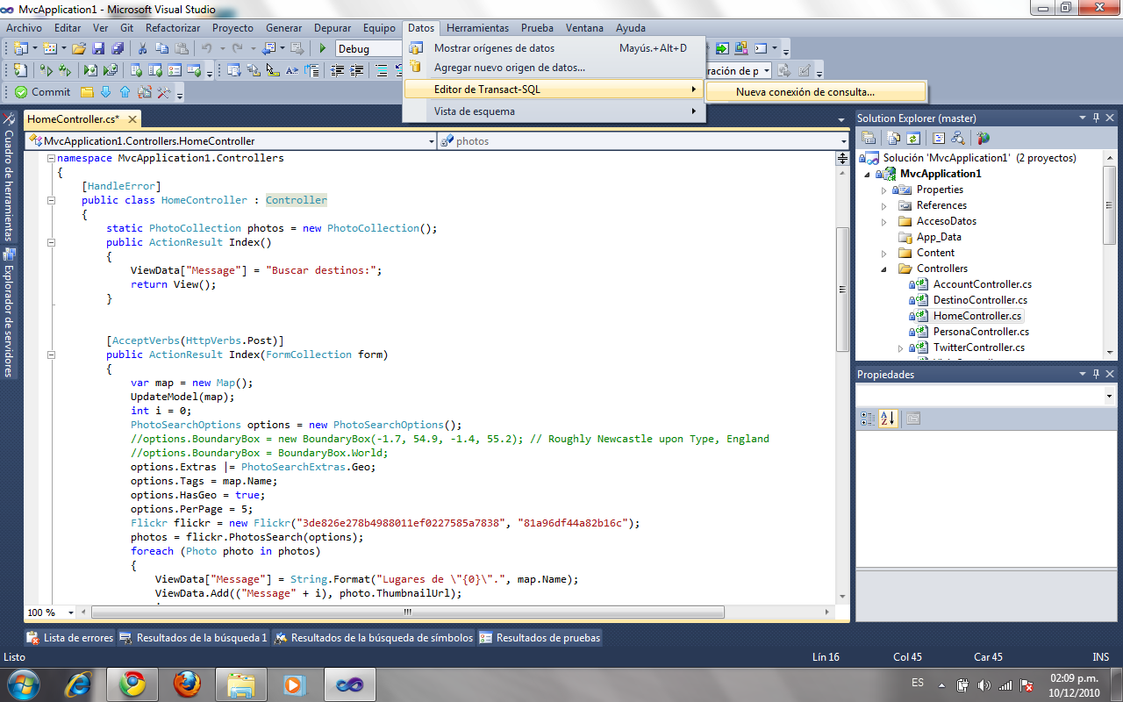

1. *Debemos seleccionar el string de conexión a base de datos pertinente a nuestro equipo en mi caso joe, que es mi nombre de PC en Windows.*

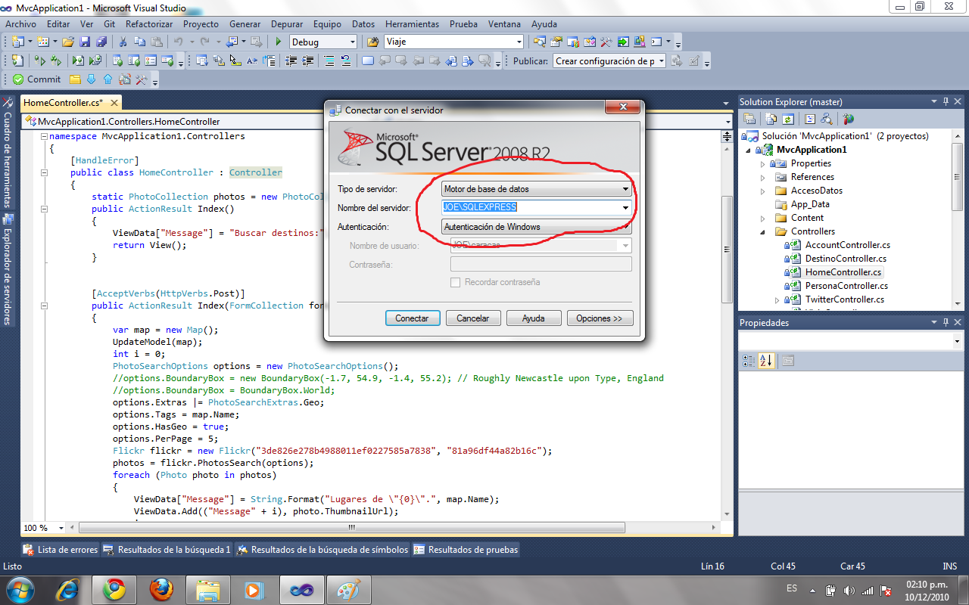

1. *Al presionar el botón conectar, se abrirá una ventana donde podemos realizar nuestro query de base de datos, en este debemos ingresar la consulta que está en el script.sql que está en la carpeta SQL de nuestro proyecto.*

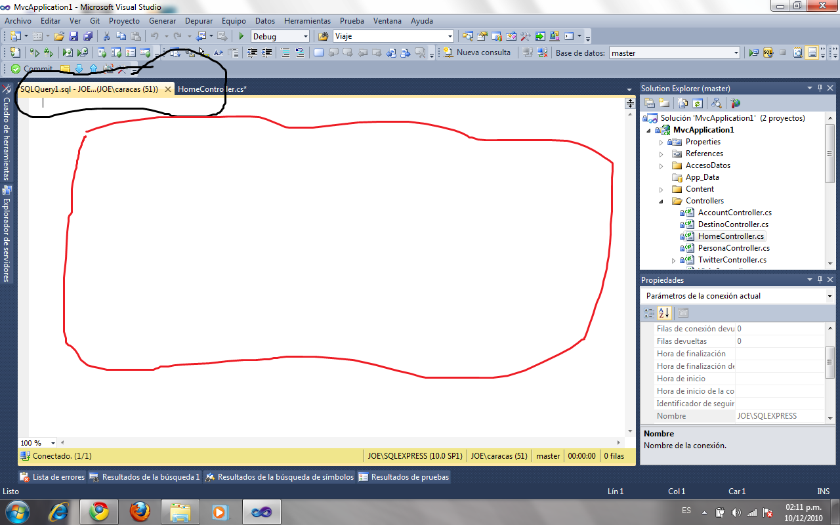

1. *al ejecutarlo en el botón de lanzar consulta como se muestra en la imagen 4.*

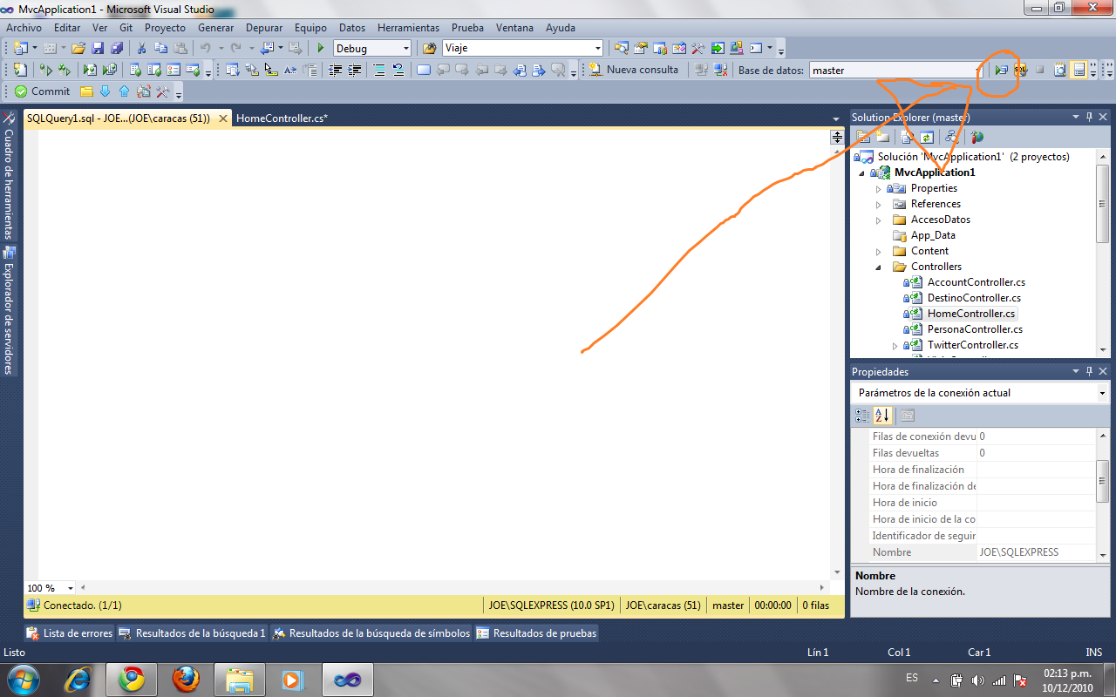

1. *La base de datos debe estar creada, y podemos comprobarlo como nos muestra en la imagen 5, creando una revisando la conexión a la base de datos desde explorador de servidores en la pestaña de conexión que hemos creado buscando las tablas y que existan en la base de datos llamada Twisted.*

